Визначення основних показників якості виробу методом "Павучок"
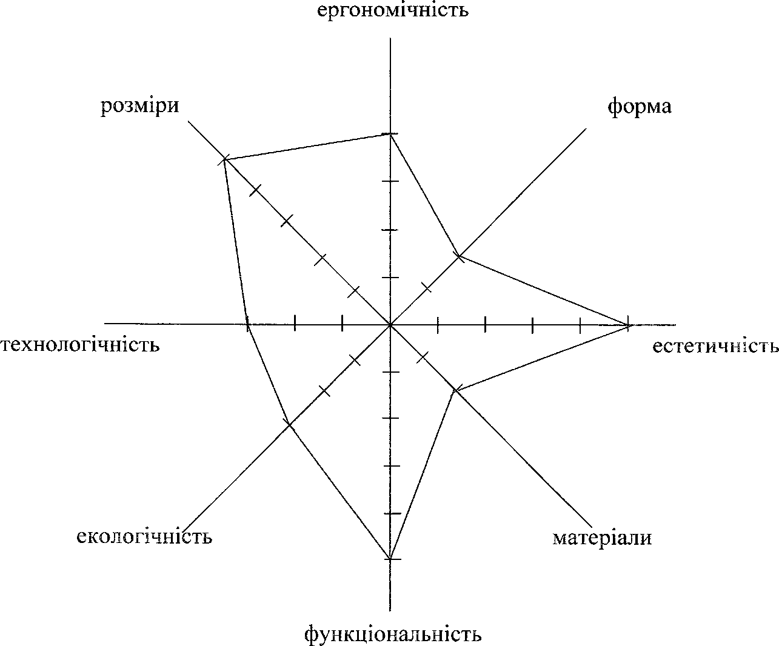

Українська народна дерев’яна іграшка повинна бути естетичною, ергономічною, функціональною, мати необхідні розміри.

